**На тему:** Вязание декоративной сумочки способом "Пучки".

**Цели:**

**-**научить вязать основные элементы в вязание крючком;

-способствовать расширению знаний учащихся о приемах вязания;

- способствовать развитию интереса к декоративно-прикладному творчеству;

**Задачи:**

**1. Обучающая:** познакомить со способом вязания крючком узора"Пучки".

**2. Развивающая:** развивать внимание, технологическое мышление, координации мелкой моторики рук**.**

**3. Воспитывающая:** воспитывать культуру труда, аккуратность, усидчивость.

**Планируемые результаты:**

**Личностные:**

**-** Возможность развития трудолюбия и ответственности за качество своей деятельности.

- Овладение нормами и правилами организации труда.

- Умение работать в группе, строить продуктивное взаимодействие.

**-** Прилагать волевые усилия и преодолевать трудности на пути достижения целей.

**Метапредметные:**

**-** Умение ставить учебную цель.

- Осуществлять сравнение, делать выводы .

- Соблюдение норм и правил безопасности познавательно-трудовой деятельности.

**Предметные:**

**-** Владение способами организации труда.

- Подбор и применение инструментов для вязания.

- Выявление допущенных ошибок в процессе труда и обоснование способов их исправления.

- Осознание ответственности за качество результатов труда**.**

**Материально-техническое оснащение урока:**

Технологическая карта выполнения сумочки

- образцы связанного изделия;

- схема вязания;

- ножницы;

- крючок;

- пряжа;

- карточки с условными обозначениями.

**Ход занятия.**

**I.Орг. момент**

**-** Здравствуйте,ребята!

Давайте поприветствуем друг-друга и улыбнемся,ведь улыбка поднимает настроение.

И с хорошим настроением проведём сегодняшнее занятие.

**Проверка отсутствующих.**

**-**Кто мне скажет, кого нет сегодня на занятиях?

-А сейчас проверим, готовы ли вы к занятию.

-Я буду показывать карточки с предметами, а вы называетеи проверяете, всё ли у вас есть: пряжа, крючок, ножницы схемы и хорошее рабочее настроение**.**

**Вводный инструктаж**

**-** Сегодня мы с вами

будем вязать красивую, декоративную сумочку крючком.

- Во время работы мы выполним образец, связанный из воздушной цепочки, столбиками без накида,с накидом, а также способом вязания "Пучки".А обвязывать будем "Рачьим шагом'.

**ll.Актуализация знаний**

**-** Способом вязание в "Пучки"выполняют многие изделия, а какие именно, вы узнаете, посмотрев на выставку работ, выполненных ребятами старшей группы.

**-** И так, перечислите эти изделия.

Ответы детей: (прихватки, жилетка, шарфик, шкатулки, вазы, мягкие игрушки, шапочки, шляпы, сумки др.)

- Дети, какие основные приёмы вязания крючком мы будем выполнять?

Ответы :

Воздушные петли-ВП

Соединительный узел-СУ, Столбик без накида-СБН,

Столбик с накидом-ССН.

- Но для начала, давайте вспомним, как выполняются эти основные приёмы вязания крючком.

(Демонстрация приемов вязания педагогом.)

-Смотрим внимательно! Следим за: положением рук при вязании крючком; положением крючка при вязании; последовательностью выполнения.

-Прежде, чем приступить к практической работе, давайте вспомним правила вязания и правила техники безопасности при работе с крючком.

**Правила вязания:**

1. Положение тела при вязании должно быть правильным.

2. Работать с перерывами.

3. Делать всё без спешки, чтобы движения рук были плавными и равномерными.

4. Вязать при хорошем освещении.

Правила техники безопасности при работе с крючком:

1. Хранить крючок в специально отведённом месте (футляре, пенале).

2. Головка крючка не должна быть слишком острой и не должна быть тупой.

3. Нельзя размахивать руками с крючком.

А теперь давайте подготовим руки к работе и выполним гимнастику для рук:

**Физминутка.**

1. Поднимите руки вверх и потянитесь.

Теперь обеими руками выкручивайте воображаемую лампочку из патрона. Вы почувствовали, как мышцы в области плеч расслабились?

2. Руки опустите вниз, на парту. Широко разведите и снова сомкните пальцы рук.

3. Согните руки в локтях и сцепите пальцы в замок. С силой потяните руки в противоположные стороны.

4.Руки на уровне плеч,согнуты в локтях, в сторону вверх.

Сводим локти и разводим, возвращаясь в исходное положение

**Ill.Изучение нового материала.**

**-**А теперь ребята мы с вами начнём вязать нашу сумочку.

1.Набираем 30 воздушных петель

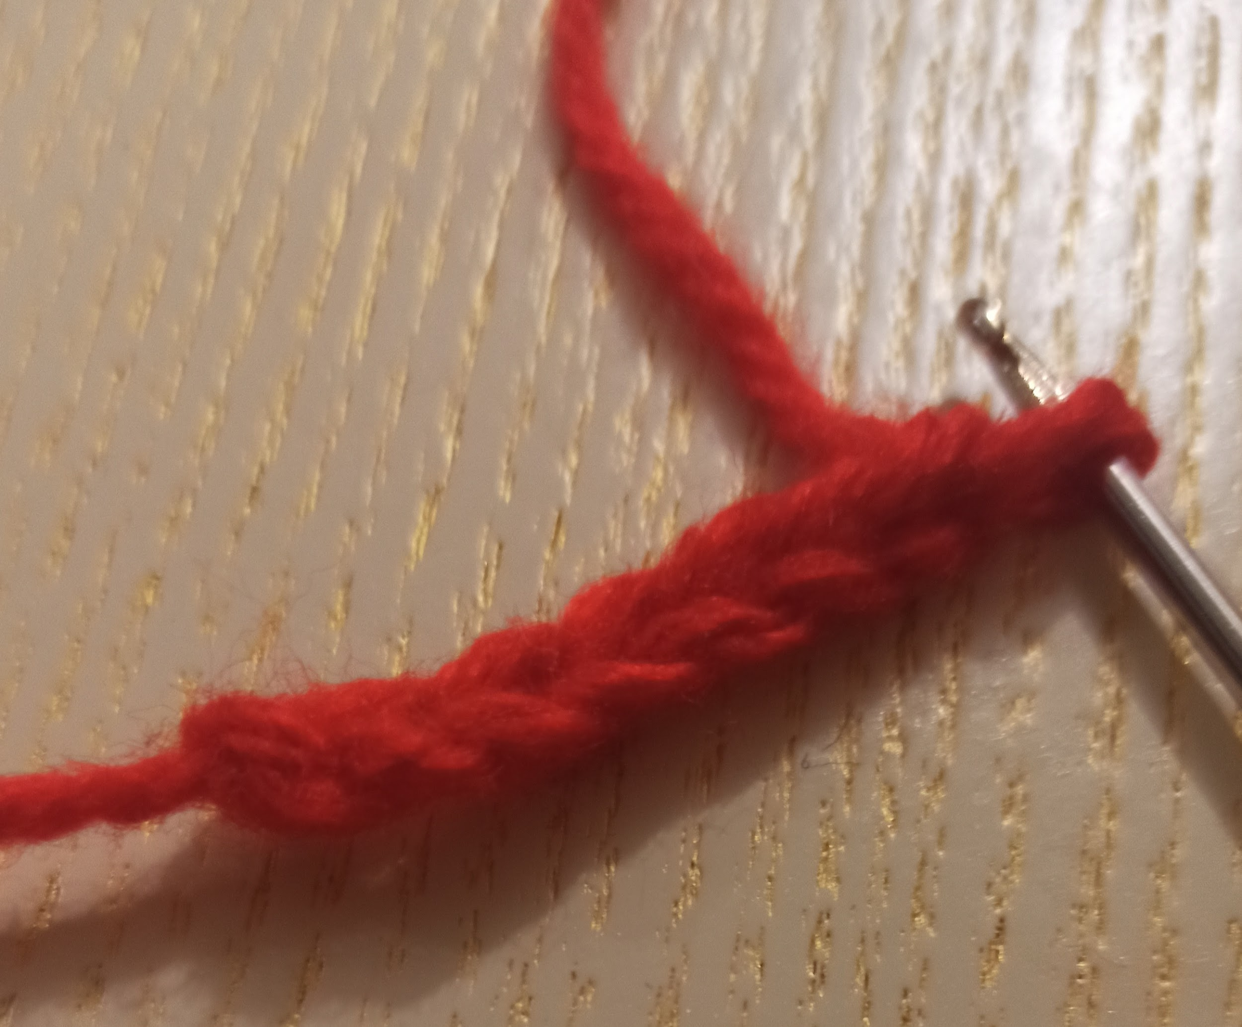

2. Поворачиваем работу и в третью петлю от крючка вывязываем СБН и так по кругу в каждую петлю основания вывязываем по СБН.

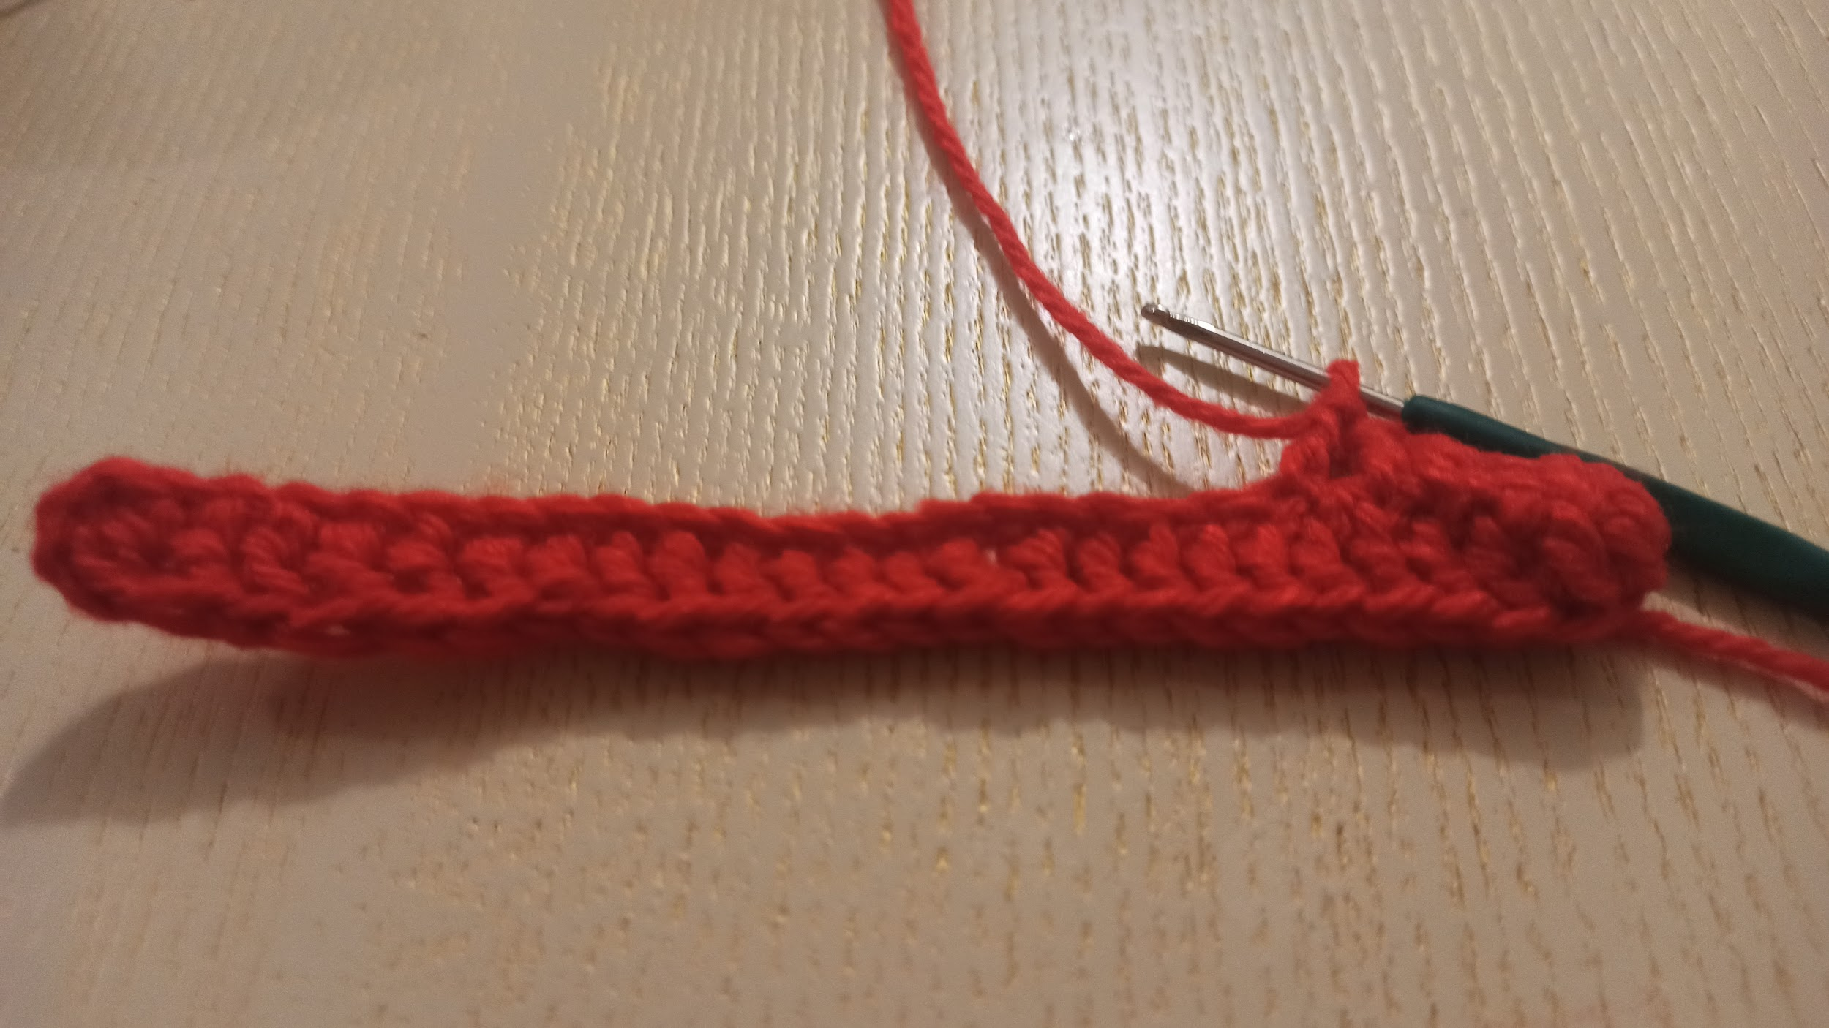

Соединяем оба конца СУ. Вяжем три петли подъёма и начинаем второй ряд.

Второй и последующие пять рядов вяжем способом "Пучки".

(Учитель показывает карточки)

-Ребята ,сейчас все смотрим на карточки и вспоминаем, как мы вяжем способом "Пучки". В одну петлю основание провязываем три ССН не довязывая последние петли, затем все петли провязываем вместе, закрепляем ВП и продолжаем также пропуская одну петлю основания в каждую вторую петлю провязываем "Пучок".

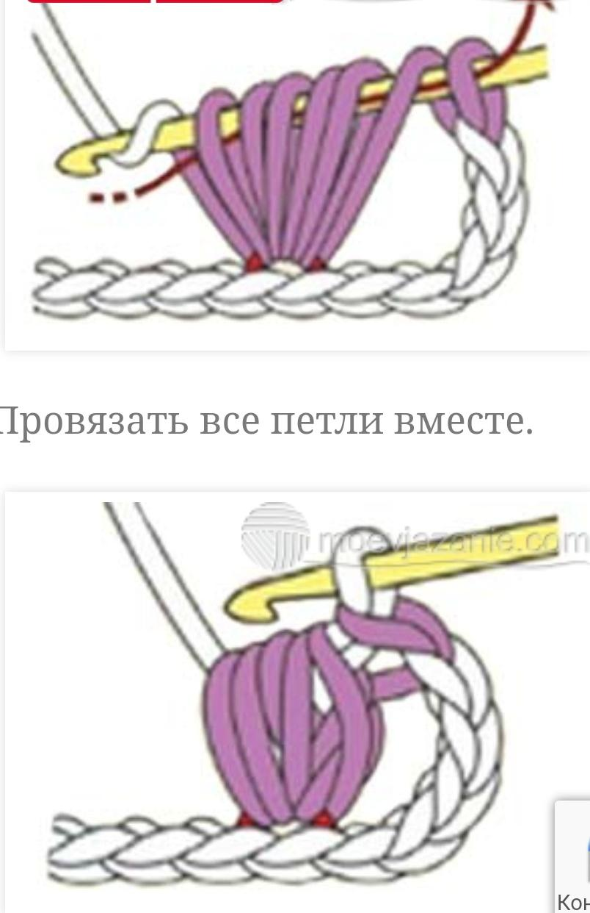

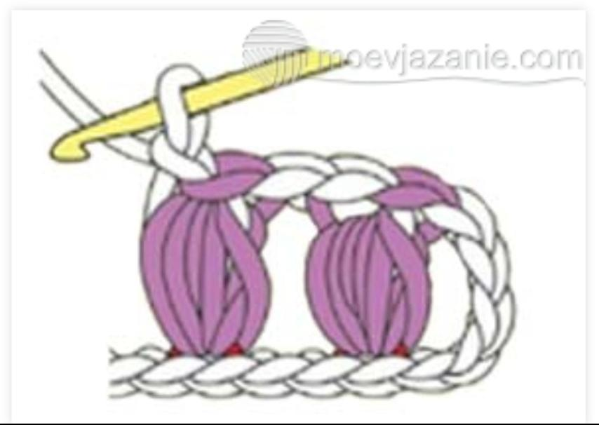

-При вязании , каждый ряд заканчивается в конце соединительным столбиком, а перед провязыванием следующего ряда выполняют 3 возд.петли поворота.

-Данным способом нужно связать 6 рядов.

-На 5 ряду надо сменить цвет нити.

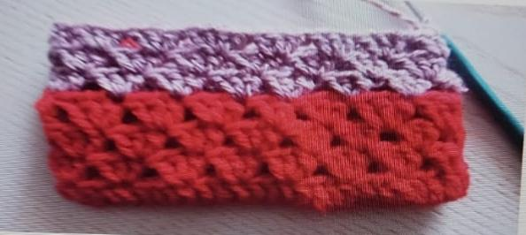

После 7 ряда ,1 ряд провязываем в каждую петлю столбик с накидом . Должно получиться 60 петель.

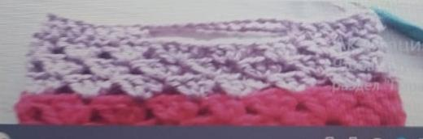

Вяжем ручку для этого с края провязываем 10 ССН затем вяжем 12 ВП и закрепляем в одиннадцатую петлю основания ССН. Опять 10 ССН.

Также и другая сторона.

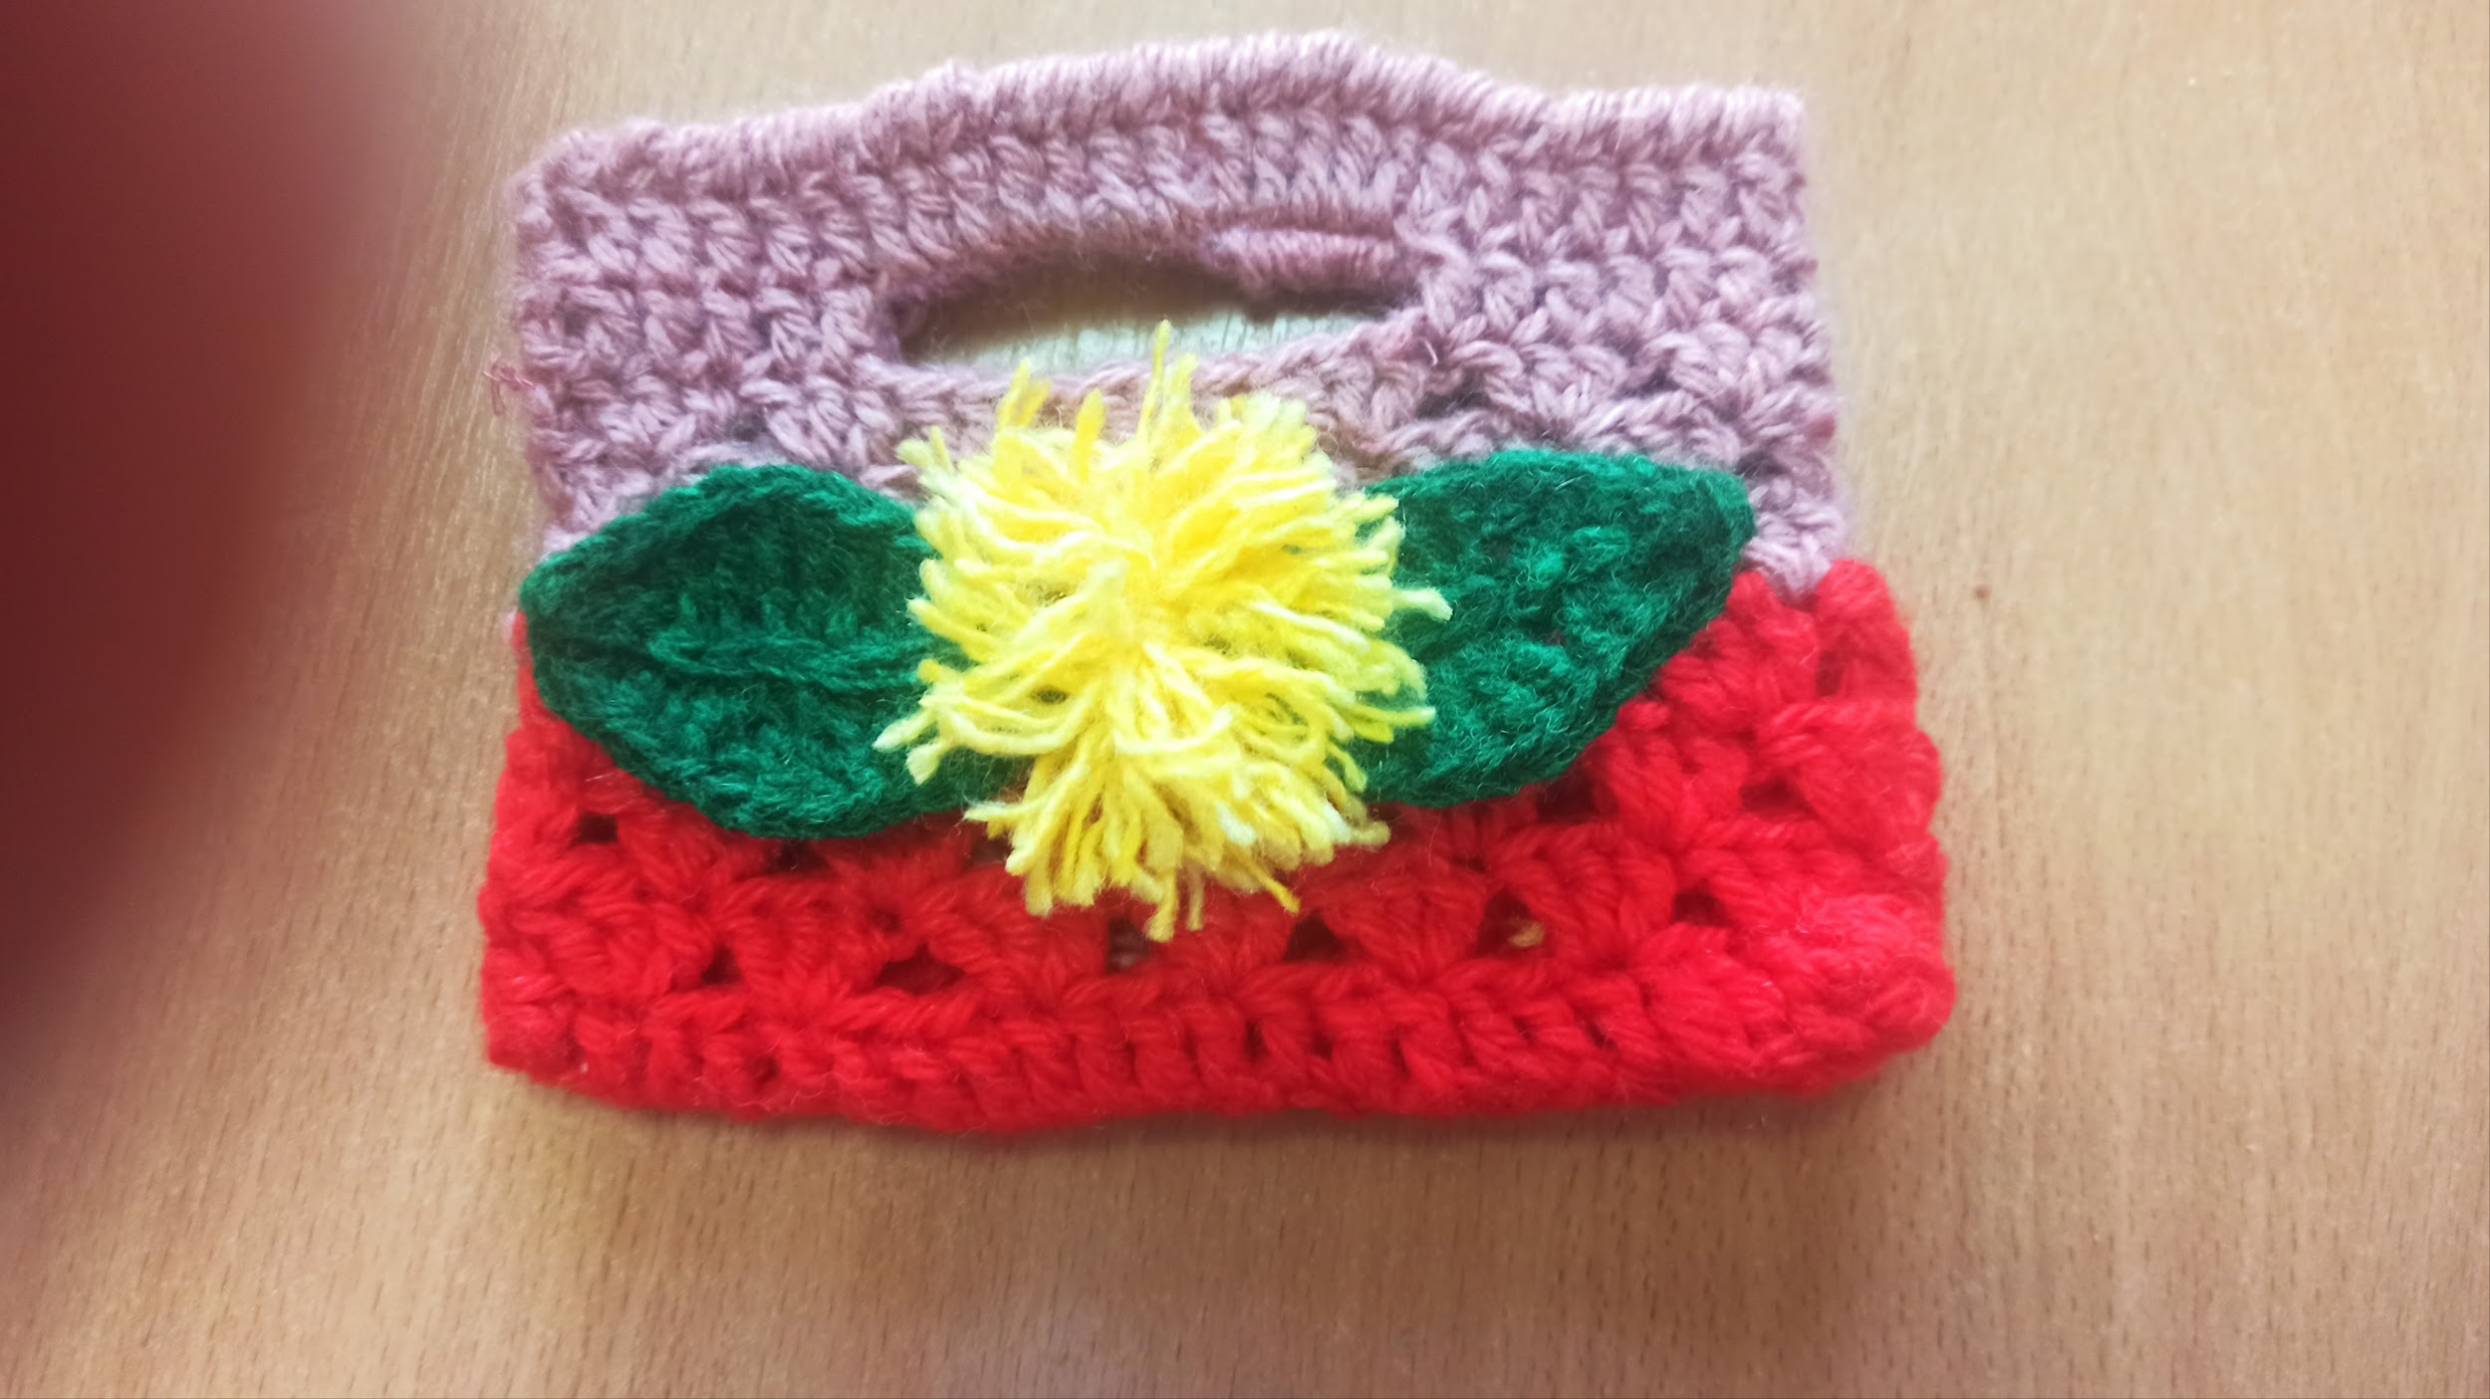

-Край сумки обвязываем" Рачьим шагом."

- Украшаем цветочком.

**Vl. Закрепление.**

**Практическая работа.**

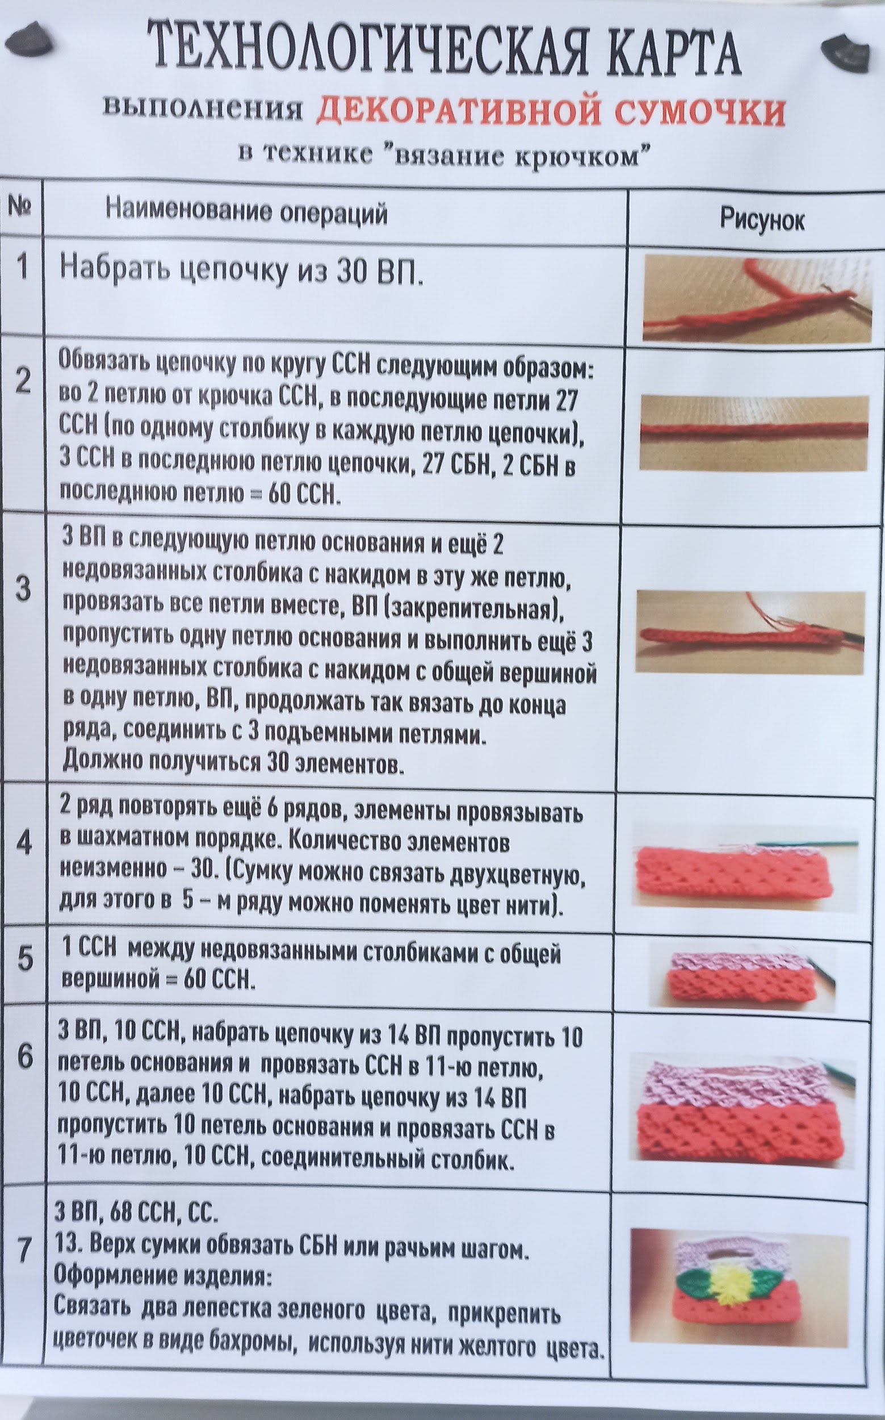

Используя технологическую карту ,схемы и образцы с помощью учителя, учащиеся вяжут сумочку.

**Рефлексия.**

-Ребята ,понравился ли вам сегодняшний урок?

-Что нового для себя узнали вы с сегодняшнего урока?

**V. Итог занятия.**

Несмотря на то ,что задание было не из лёгких вы все хорошо справились с работой.

Молодцы ребята!

Давайте уберём рабочие места.

На этом наш урок закончен.

Досвидания!